康养中心水资源利用方案
一、设计目标
节水降耗：综合节水率≥30%，人均日用水量≤150L（国家标准为200L）。

循环利用：非饮用水回用率≥60%，雨水资源化利用率≥80%。

水质安全：生活饮用水100%达标，医疗废水无害化处理率100%。

适老化适配：保障老年人用水安全、便捷与舒适性。
二、用水需求分析与分区管理
1. 用水类型及占比
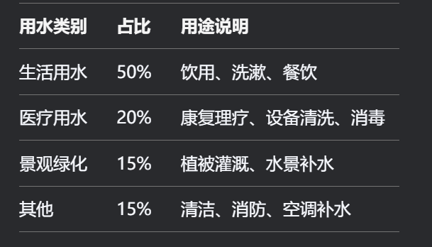
2. 分质供水系统
直饮水系统：末端安装纳米级过滤+紫外线杀菌设备，水质符合《生活饮用水卫生标准》（GB 5749）。

中水回用系统：收集淋浴、盥洗废水，处理后用于冲厕、绿化（水质达《城市污水再生利用 城市杂用水水质》GB/T 18920）。

雨水利用系统：屋顶及地面雨水经弃流、过滤后储存，用于景观补水和道路清洗。

三、节水技术措施
1. 节水设备配置
设备类型 技术参数 适用区域
智能恒温淋浴器 流量≤6L/min，冷热水混合误差±1℃ 老人居室、公共浴室
感应式水龙头 红外感应，延时关闭≤2秒 卫生间、厨房
两档节水马桶 冲水量3L/6L，陶瓷釉面防污 所有卫生间
微灌系统 滴灌带流量1~3L/h，土壤湿度感应控制 屋顶花园、户外绿化区
2. 用水监控与优化
物联网监测平台：安装智能水表，实时采集各区域用水数据，异常用水自动报警。

漏损控制：采用PPR热熔管+304不锈钢管材，管网漏损率≤5%。

四、水资源循环利用系统
1. 中水回用工艺流程
复制
原水（淋浴/盥洗废水）→ 格栅除渣 → 调节池 → MBR膜生物反应 → 臭氧消毒 → 中水箱 → 回用
处理能力：50m³/天，回用于冲厕（40%）、绿化（30%）、清洁（30%）。

水质保障：在线监测COD≤30mg/L，余氯0.1~0.2mg/L。

2. 雨水收集利用系统
收集面积：屋顶3,000㎡+地面5,000㎡，年收集量≈4,500m³（当地年均降雨量1,200mm）。

处理工艺：旋流除砂器→PP棉过滤→紫外线消毒→雨水蓄水池（500m³）。

用途分配：景观补水（60%）、道路清洗（30%）、空调冷却塔补水（10%）。

3. 医疗废水专项处理
独立管网：康复理疗废水（含药剂残留）单独收集，经“混凝沉淀+活性炭吸附+紫外光催化”处理，达标后排入市政污水管网。

应急措施：设置事故池（100m³），防止高浓度废水冲击处理系统。

五、适老化安全设计
防滑防烫

卫生间地面采用防滑砖（摩擦系数≥0.6），淋浴区设坐式扶手。

热水管道外包保温层，出水温度恒定40~45℃（温控阀调节）。

便捷操作

水龙头手柄加粗（直径≥35mm），旋钮式改为杠杆式开关。

紧急呼叫按钮集成于淋浴间墙面，一键触发护理站响应。

感官提示

用水设备配语音提示（如“高温热水，请小心”）。

夜间龙头位置LED柔光指引。

六、智慧水务管理平台
功能模块

用水实时监控：分区计量、漏损定位、水质在线监测。

智能预警：管道压力异常、设备故障、水质超标自动报警。

数据分析：生成用水报告，优化节水策略。

硬件配置

智能水表（LoRa通信）、水质传感器（pH、余氯、浊度）、PLC控制柜。

七、实施计划与效益分析
1. 实施阶段
一期（2023-2024）：完成节水设备安装、中水处理站建设。

二期（2025）：智慧水务平台上线，雨水系统全面投用。

2. 经济效益
节水收益：年节约水费约18万元（水价5元/m³）。

投资回收期：设备总投资约150万元，静态回收期8~10年。

3. 社会效益
年减少污水排放6,000m³，降低市政处理压力。

打造“绿色康养”示范项目，提升品牌社会责任感。

八、保障措施
管理制度：制定《节水设施维护规程》《中水系统操作手册》。

人员培训：每季度开展水务管理培训，确保规范操作。

应急预案：储备应急供水车（20m³/天）、备用消毒药剂。

